Урок физики в 8 классе по теме: «Тепловые явления. Изменение агрегатных состояний вещества»
Педагогическая цель: создать условия для выявления качества и уровня владения знаниями по пройденной теме, способствовать активизации познавательного интереса школьников на уроке физики, формированию умений анализировать, систематизировать знания, развитию коммуникативных навыков, совершенствовать навыки решения качественных и расчетных задач, формированию функциональной грамотности учащихся.
Планируемые результаты:
Предметные:
Научатся: определять связь физических явлений с жизнью;
Получат возможность научиться: самостоятельно и творчески работать при решении качественных и расчетных задач.
Личностные УУД: проявляют интерес к изучению физики, к целенаправленной познавательной деятельности, осознают значение учебной деятельности и личностный смысл учения.
Метапредметные:
Регулятивные: оценивать достигнутые результаты и адекватно формулировать их в устной и письменной форме.
Познавательные: владеть приемами отбора и систематизации материала, самостоятельно производить переработку информации из одной формы в другую.
Коммуникативные: подбирать адекватные средства для выражения своих мыслей, выступать перед сверстниками.

Тип урока: урок комплексного применения знаний и умений (закрепления материала).

Методы обучения: наглядный, словесный, исследовательский.

Формы организации познавательной деятельности: групповая, индивидуальная.

Средства обучения: электронное приложение к учебнику, мультимедийная техника, термос.

Ход урока
Этап урока/ Время | Действия педагога | Действия ученика | Оценивание | Ресурсы
2 мин | Деление на группы. Приветствие учащихся, формулирование целей урока | 1. Приветствие класса  2. Выяснить количество отсутствующих учеников.  Здравствуйте, садитесь! Надеюсь, что сегодняшний урок будет для вас не только познавательным, но и интересным.  Выясняет отсутствующих.  Контролирует наличие учебных принадлежностей  3. Рассаживаются по группам. Совместно с учителем формулируют цели урока
3 мин | Актуализация знаний. Фронтальная работа. Учитель проводит формативное оценивание выполненной работы.  Учитель: Ребята, сегодня на уроке мы повторим и отработаем знания, полученные при изучении темы «Тепловые явления. Агрегатные состояния вещества». | Ученики отвечают на вопросы:  - В каких состояниях может находиться вещество?  - Перечислите свойства твёрдых тел. Назовите свойства жидкостей. Какими свойствами обладают газы?  - Чем отличается одно состояние тела от другого?  Картинки, с помощью которых нужно назвать вид теплового процесса.  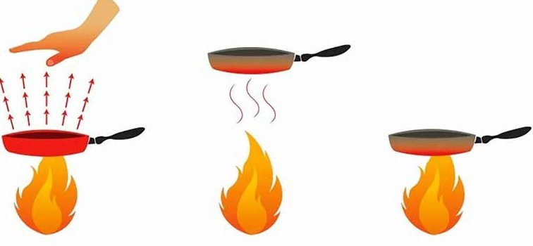  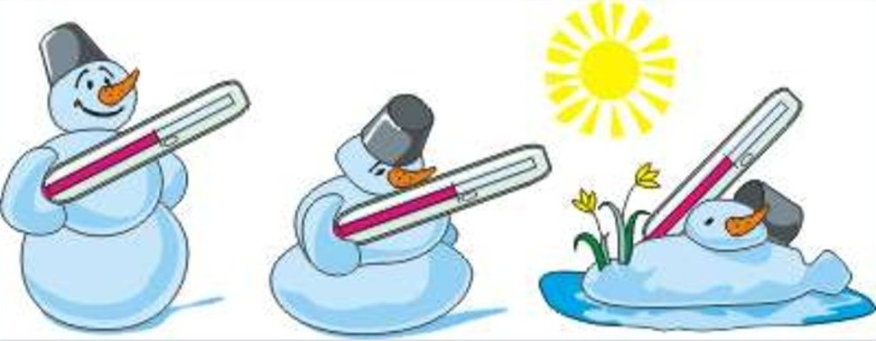  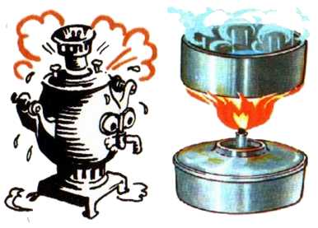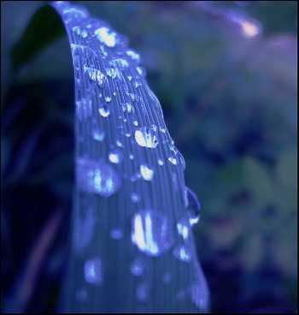 | 1 балл | Слайд презентации
5 мин | Индивидуальная работа. Учитель по слайдам презентации проводит фронтальный опрос. | Учащиеся должны назвать тепловые процессы и явления, описанные в стихах поэтов.  Какие тепловые явления нашли отражения в данных отрывках?  1. А. С. Пушкин “Евгений Онегин”.  В окне увидела Татьяна  Поутру побелевший двор,  Курины, кровли и забор,  На стеклах лёгкие узоры,  Деревья в зимнем серебре...  Вопрос: Что представляют с точки зрения физики, “на стёклах лёгкие узоры”.  Ответ: Кристаллики замёрзшей воды, её твёрдое состояние.  2. Е. Баратынский “Весна”.  Шумят ручьи! Блестят ручьи!  Взревев, река несет  На торжествующем хребте  Поднятый ею лед!  Вопрос: В каком агрегатном состоянии находится вода?  Какие тепловые процессы отражены в этом отрывке?  Ответ: Вода в жидком и твёрдом агрегатном состоянии. Процессы нагревания и плавления.  3. Д. Б. Кедрин “Мороз на стеклах”.  Пейзаж тропического лета  Рисует стужа на окне.  Зачем ей розы? Видно это  Зима тоскует о весне.  Вопрос: Какое физическое явление нашло отражение в этом отрывке?  Приведите на физическую терминологию процесс “рисование” стужи на окне.  Ответ: Кристаллизация.  4. Иван Суриков “Золилась заря”  От цветов на полях  Льётся запах кругом,  И сияет роса  На траве серебром.  Вопрос: Какое физическое явление нашло отражение в этом отрывке?  Ответ: Конденсация. Образование росы. | 1 балл | Слайд презентации
7 мин | Работа в группах. | Класс делится на 4 группы, каждой группе раздается по пакету таблица.  За 2 минуты заполнить таблицу на тепловые явления.  Обозначение физической величины Название физической величины Единицы измерения физической величины Формула для расчета  1 Количество теплоты 𝑸= с m (𝐭𝟐 − 𝐭𝟏)  2 С Дж/кг ·С $$с=\frac{Q}{m∙(t_{2}- t_{1})}$$  3 Удельная теплота парообразования Q = L m  4 q Дж/кг  5 λ | 2 балла | Карточки с заданием, Слайд презентации
5 мин | Парная работа. Раздает карточки с заданием. По слайду презентации проводит проверку. | Учащиеся работают в парах, вычисляют недостающие значения и заполняют таблицу. Затем меняются своими карточками с соседней парой для взаимопроверки.  Вычислите недостающие значения и запишите их в таблицу (по группам)  Q c m t₁ t₂ вещество  ? ? 1,5 кг 20 220 чугун  ? ? 4 кг 15 30 кирпич  2 · 10⁶ Дж ? 250 кг 20 40 ?  2800 Дж ? ? 0 20 свинец | 1 балл | таблица
15 минут | Решение задач на функциональную грамотность | Предлагается обучающимся объяснить, почему термос длительное время сохраняет чай теплым.  - Рассмотреть решение задач повышающих функциональную грамотность обучающихся. | 5 баллов | Карточки с заданием, листы А3
Карточка с заданием
1 группа
Когда Алеша идет на лыжные тренировки, то берет с собой термос с горячим чаем. В термосе чай почти не остывает даже за несколько часов в морозную погоду. На рисунке показано устройство термоса.
Задание 1. Почему не остывает горячий чай в термосе? Выберете один ответ.
А) Безвоздушное пространство между стенками почти не проводит тепло.
Б) Стенки термоса подогревают чай, когда он остывает
В) Холодный воздух не проникает внутрь термоса.
Г) Чай не остывает, потому что пар над чаем не может выйти из термоса.
- Днем суша нагревается Солнцем до более высокой температуры, чем вода. От Земли нагревается воздух, который при этом расширяется. Он становится менее плотным и поднимается. Образуется разрежение воздуха и, соответственно, над сушей создается область пониженного давления. Над морем воздух холоднее и потому плотнее. Там образуется область повышенного давления. Из-за разности давлений воздух, находящийся над морем, начинает перемещаться в сторону суши.
- А теперь наступила ночь. Вода в отличие от суши, медленно нагревается и медленно остывает. В ночное время воздух, соприкасающийся с поверхностью моря, имеет более высокую температуру, чем воздух, находящийся над сушей.
Задание 2. Что же является главной причиной возникновения ветров, изменения их направления и, соответственно, перемены погоды?
(Неравномерное нагревание различных участков земной поверхности, приводящее к возникновению разности давлений атмосферного воздуха на этих участках)

Карточка с заданием
2 группа
На заводе изготовленные термосы подвергаются следующему испытанию. Термос полностью заливают водой, температура которая 95 С, закрывают пробкой и крышкой и выдерживают при температуре окружающего воздуха 18 С в течение 6 часов. В хорошем термосе температура воды после этого испытания не должна становиться ниже, чем те величины, которые показаны в таблице.
Минимально допустимая температура воды после испарения термосов с внутренней стеклянной колбой.
Вместимость термоса, см | Время испытания, ч | Температура воды в термосах после испытания, С, не ниже
250 | 6 | 54
500 | 6 | 56
1000 | 6 | 60
1500 | 6 | 62
2000 | 6 | 64
Задание 1. Какой вывод можно сделать из данных этой таблицы? Выберете один ответ.
А) Скорость остывания воды в термосе не зависит от его вместимости.
Б) Вода в термосе не должна остывать за 6 часов
В) Чем больше вместимость термоса, тем медленнее остывает вода.
Г) Чем больше вместимость термоса, тем быстрее остывает вода
- Днем суша нагревается Солнцем до более высокой температуры, чем вода. От Земли нагревается воздух, который при этом расширяется. Он становится менее плотным и поднимается. Образуется разрежение воздуха и, соответственно, над сушей создается область пониженного давления. Над морем воздух холоднее и потому плотнее. Там образуется область повышенного давления. Из-за разности давлений воздух, находящийся над морем, начинает перемещаться в сторону суши.
- А теперь наступила ночь. Вода в отличие от суши, медленно нагревается и медленно остывает. В ночное время воздух, соприкасающийся с поверхностью моря, имеет более высокую температуру, чем воздух, находящийся над сушей.
Задание 2. У какого бриза - дневного или ночного сила ветра больше и почему?
(Дневной бриз сильнее, так как разница атмосферного давления 2 мм. рт. ст. а у ночного1 мм .рт. ст.)

Карточка с заданием
3 группа
На работе у Алешиного папы используют жидкий азот. В обычных условиях азот – это газ, из которого на 80% состоит воздух. Азот становится жидким при температуре почти на 200 градусов ниже, чем температура замерзания воды. Жидкий азот можно хранить в течение многих дней в так называемых сосудах Дьюара (см. рисунок)
Задание 1. Почему из внутреннего пространства между стенками сосуда Дьюара нужно откачивать воздух? Запишите ответ ниже.
(Из пространства между стенками откачан воздух, чтобы уменьшить теплопроводности, т.е. уменьшить перенос теплоты от окружающей среды к содержимому сосуда Дьюара)
- Днем суша нагревается Солнцем до более высокой температуры, чем вода. От Земли нагревается воздух, который при этом расширяется. Он становится менее плотным и поднимается. Образуется разрежение воздуха и, соответственно, над сушей создается область пониженного давления. Над морем воздух холоднее и потому плотнее. Там образуется область повышенного давления. Из-за разности давлений воздух, находящийся над морем, начинает перемещаться в сторону суши.
- А теперь наступила ночь. Вода в отличие от суши, медленно нагревается и медленно остывает. В ночное время воздух, соприкасающийся с поверхностью моря, имеет более высокую температуру, чем воздух, находящийся над сушей.
Задание 2. Каким видом теплопередачи объясняются ночные и дневные бризы?
Ответы:
- Теплопроводность
- Конвекция
- Излучение
Карточка с заданием
4 группа
- Алеша потерял пробку от своего термоса. Вместо нее он нашел четыре других подходящих пробки одинакового размера: стеклянную, пробковую (из пробкового дерева), резиновую и из пенопласта. Алеша решил испытать все пробки. Он наполнял термос горячей водой, затыкал его пробкой, а потом через 4 часа открывал и измерял температуру воды термометром. Все это он проделал со всеми четырьмя пробками. Горячая вода, когда он заливал ее в термос, каждый раз имела одну и ту же температуру 80С.
Задание 1. Что может узнать Алеша в результате этого исследования? Отметьте из списка все, что он может узнать.
А) Какой из металлов, из которого сделана пробка, лучше проводит тепло.
Б) Повлияет ли материал, из которого сделана пробка, на вкус чая, налитого в термос.
В) Почему четыре материала, из которых сделаны пробки, по-разному проводят тепло.
Г) Какая из пробок – стеклянная, пробковая, резиновая или из пенопласта – будет более долговечной.
Д) С какой пробкой вода в термосе будет остывать медленнее, а с какой быстрее.
2) Саша достал из морозилки три одинаковых кусочка льда и положил их на три разные подставки, каждая из которых изготовлена из разных материалов: подставка 1 – из дерева, подставка 2 – из меди, подставка 3- из железа.
Задание 2. За одинаковое ли время растает кусочек льда на каждой из подставок? Выберите правильный ответ:
- Таяние льда быстрее всего произойдет на подставке 1, а медленнее всего будет происходить на подставке 2
- Таяние льда быстрее всего произойдет на подставке 2, а медленнее всего будет происходить на подставке 1
- Таяние льда быстрее всего произойдет на подставке 3, а медленнее всего будет происходить на подставке 1
- Таяние льда будет происходить одинаково на трех подставках.

2 мин | Итоги урока  Подводит итоги урока, озвучивает формативные оценки | Подсчитывают баллы, полученные на уроке, заносят результат в листы оценивания  Оценочный лист группы  Этапы урока Баллы Всего  Вид теплового процесса  ( 1 балл), ФИ ученика  Стихотворения на определение явления  ( 1 балл персонально)  Недостающие значения  (1 балл )  Решение задач  (1 балл)  Решение задач на функциональную грамотность  (5 баллов) |  | Лист оценивания
1 мин | Рефлексия. | Наш урок подходит к концу. Прочитайте внимательно отрывки из романа «Евгений Онегин» и определите кто вы:  - Мальчишка, который радостно режет лед (изученный материал доступен и понятен, урок прошел интересно)  - Гусь, скользящий и падающий (многое было на уроке не понятно, но урок понравился)  - Юнец, который ленится (урок прошел бесполезно, ничего не запомнил)  А.С. Пушкин роман «Евгений Онегин»  … Опрятней модного паркета  Блистает речка, льдом одета.  Мальчишек радостный народ  Коньками звучно режет лед.  На красных лапках гусь тяжелый,  Задумав плыть по лону вод,  Ступает бережно на лед,  Скользит и падает…  … И труд, и мука, и отрада,  Что занимало целый день  Его тоскующую лень, – ….
1 мин | Домашнее задание. | Задания группам:  1 группа  Достаточно ли для вас потребление в течение дня 100г творога,50г пшеничного хлеба,50 г говядины и 100г картофеля. Необходимое количество энергии для учащегося 8 класса составляет 1,2 МДж?  2 группа  Достаточно ли для вас потребление в течение дня 100г рыбы , 100 г картофеля ,100г ржаного хлеба,20 г подсолнечного масла,200г винограда,200г сладкого чая. Необходимое количество энергии для учащегося 8 класса составляет 1,2 *10⁶ Дж.  3 группа  При подготовке к урокам в течение 2 часов вы тратите около 800 кДж энергии. Восстановите ли вы запас энергии, если съедите плитку шоколада (100г), рулет (200г) и выпьете стакан какао(200г)?  4 группа  Достаточно ли для вас потребление в течение дня 200г рыбы, 80г ржаного хлеба, 50 г рулета и 100г чипсов ,200 г кока колы. Необходимое количество энергии для учащегося 8 класса составляет 1,2 МДж?  